Temuco,

Asunto | : | Solicita modificación de punto de conexión y/o empalme.
Ant. | : | Factibilidad/Prestación N°  Fecha

Señores

Aguas Araucanía S.A.

Presente

De mi consideración,

Junto con saludarle, solicito a Ud la modificación del Punto(s) otorgado(s) en la Factibilidad/Prestación de Servicios, en los términos que se indica:

Solicitante
Dirección de Respuesta
Correo Electrónico
Teléfono

Factibilidad/Prestación de Servicios

Cambio Punto Conexión
Punto Solicitado calle, pasaje

Cambio Punto Empalme
Punto Solicitado calle, pasaje

Motivo:

Croquis:
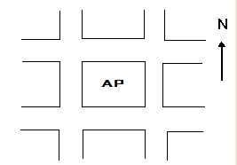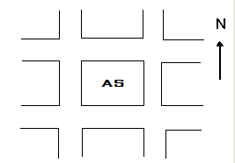

Agradece su atención y le saluda cordialmente.

____________________________
Firma Solicitante

